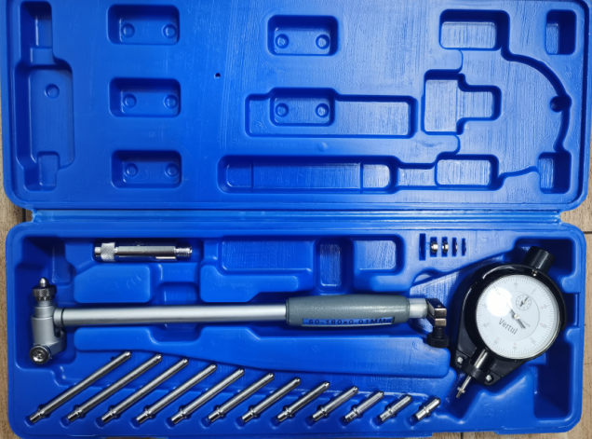Описание

Манометр 50-160 мм Индикатор отверстия измерительный цилиндр двигателя измерительный инструмент комплект L15

Особенности:

Измерительные приборы используются для измерения внутренних размеров рабочих частей методом сравнения.

Эти датчики отверстия серии оснащены хорошим направляющим защитным мостом, который может быть самоцентрирующимся точно и надежно.

Подвижная наковальня с одной стороны и взаимозаменяемая с другой стороны, которая служит для установки диаметра отверстия.

Технические характеристики:

Диапазон измерений: 50-160 мм

Разрешение: 0,01 мм

Со сменными наконечниками из легированной стали

Посылка включает в себя:

1x50-160 мм 0,01 мм диаметр циферблата (полный набор аксессуаров, показанный на картинке)

Примечание:

Цвет товара на фотографиях может слегка отличаться на разных мониторах компьютера так как мониторы откалиброваны по-разному.